

**"Отбасы және балалар саласындағы көрсетілетін мемлекеттік қызмет регламенттерін" бекіту туралы**

***Күшін жойған***

Атырау облысы әкімдігінің 2014 жылғы 20 наурыздағы № 79 қаулысы. Атырау облысының Әділет департаментінде 2014 жылғы 30 сәуірде № 2904 тіркелді. Күші жойылды - Атырау облысы әкімдігінің 2015 жылғы 02 қазандағы № 308 қаулысымен.

      РҚАО ескертпесі:  
      Құжаттың мәтінінде түпнұсқаның пунктуациясы мен орфографиясы сақталған.  
      Ескерту. Күші жойылды - Атырау облысы әкімдігінің 02.10.2015 № 308 қаулысымен (жарияланған күнінен кейін күнтізбелік он күн өткен соң қолданысқа енгізіледі).

      Қазақстан Республикасының 2013 жылғы 15 сәуірдегі "Мемлекеттік көрсетілетін қызметтер туралы" Заңының 16-бабының 3-тармағына сәйкес Атырау облысы әкімдігі **ҚАУЛЫ ЕТЕДІ:**

      1. Қоса беріліп отырған:

      1) "Қорғаншылық және қамқоршылық жөнінде анықтама беру" мемлекеттік көрсетілетін қызмет регламенті осы қаулының 1-қосымшасына сәйкес;

      2) "Жетім балаға (жетім балаларға) және ата-анасының қамқорлығынсыз қалған балаға (балаларға) қамқоршылық немесе қорғаншылық белгілеу" мемлекеттік көрсетілетін қызмет регламенті осы қаулының 2-қосымшасына сәйкес;

      3) "Бірыңғай жинақтаушы зейнетақы қорына және (немесе) ерікті жинақтаушы зейнетақы қорына, банктерге, ішкі істер органдарына кәмелетке толмаған балалардың мүлкіне иелік ету және кәмелетке толмаған балаларға мұра ресімдеу үшін анықтамалар беру" мемлекеттік көрсетілетін қызмет регламенті осы қаулының 3-қосымшасына сәйкес;

      4) "Кәмелетке толмаған балаларға меншік құқығында тиесілі мүлікпен жасалатын мәмілелерді ресімдеу үшін қорғаншылық немесе қамқоршылық бойынша функцияларды жүзеге асыратын органдардың анықтамаларын беру" мемлекеттік көрсетілетін қызмет регламенті осы қаулының 4-қосымшасына сәйкес;

      5) "Шалғайдағы ауылдық елді мекендерде тұратын балаларды жалпы білім беру ұйымдарына және кері қарай үйлеріне тегін тасымалдауды ұсыну" мемлекеттік көрсетілетін қызмет регламенті осы қаулының 5-қосымшасына сәйкес;

      6) "Жалпы білім беретін мектептердегі білім алушылар мен тәрбиеленушілердің жекелеген санаттарына тегін тамақтандыруды ұсыну" мемлекеттік көрсетілетін қызмет регламенті осы қаулының 6-қосымшасына сәйкес;

      7) "Қамқоршыларға немесе қорғаншыларға жетім баланы (жетім балаларды) және ата-анасының қамқорлығынсыз қалған баланы (балаларды) асырап-бағуға жәрдемақы тағайындау" мемлекеттік көрсетілетін қызмет регламенті осы қаулының 7-қосымшасына сәйкес.

      Ескерту. 1-тармаққа өзгеріс енгізілді - Атырау облысы әкімдігінің 06.02.2015 № 23 қаулысымен (жарияланған күнінен кейін күнтізбелік он күн өткен соң қолданысқа енгізіледі).

      2. Осы қаулының орындалуын бақылау облыс әкімінің орынбасары Ш.Ж. Мұқанға жүктелсін.

      3. Осы қаулы алғашқы ресми жарияланған күнінен кейін күнтізбелік он күн өткен соң қолданысқа енгізіледі, бірақ Қазақстан Республикасы Үкіметінің 2014 жылғы 19 ақпандағы № 115 "Отбасы және балалар саласында жергілікті атқарушы органдар көрсететін мемлекеттік көрсетілетін қызмет стандарттарын бекіту және Қазақстан Республикасы Үкіметінің кейбір шешімдеріне өзгерістер енгізу туралы" қаулысының қолданысқа енгізілуінен бұрын емес.

|  |  |
| --- | --- |
| Облыс әкімі | Б. Ізмұхамбетов |

|  |  |
| --- | --- |
|  | Атырау облысы әкімдігінің 2014 жылғы 20 наурыздағы № 79 қаулысына 1-қосымша Атырау облысы әкімдігінің 2014 жылғы 20 наурыздағы № 79 қаулысымен бекітілген |

**"Қорғаншылық және қамқоршылық жөнінде анықтама беру" мемлекеттік қызметтің регламенті**  
**1. Жалпы ережелер**

      1. "Қорғаншылық және қамқоршылық жөнінде анықтама беру" мемлекеттік көрсетілетін қызметі (бұдан әрі – мемлекеттік көрсетілетін қызмет) Атырау қалалық және аудандық білім бөлімдері (бұдан әрі – көрсетілетін қызметті беруші) көрсетеді.

      Өтініштерді қабылдау және мемлекеттік қызмет көрсетудің нәтижелерін беру:

      1) Қазақстан Республикасы Көлік және коммуникация министрлігінің Мемлекеттік қызметтерді автоматтандыруды бақылау және "Халыққа қызмет көрсету орталықтары" шаруашылық жүргізу құқығындағы республикалық мемлекеттік кәсіпорны (бұдан әрі – ХҚО);

      2) "электрондық үкіметтің" веб-порталы (бұдан әрі – портал): www.egov.kz арқылы жүзеге асырылады.

      2. Мемлекеттік қызметті көрсету нысаны: электрондық (толық автоматтандырылған) және (немесе) қағаз жүзінде.

      3. Мемлекеттік қызмет көрсетудің нәтижесі – Қазақстан Республикасы Үкіметінің 2014 жылғы 19 ақпандағы № 115 "Отбасы және балалар саласында жергілікті атқарушы органдар көрсететін мемлекеттік көрсетілетін қызмет стандарттарын бекіту және Қазақстан Республикасы Үкіметінің кейбір шешімдеріне өзгерістер енгізу туралы" қаулысымен бекітілген мемлекеттік көрсетілетін қызмет стандартының 1-қосымшаға сәйкес (бұдан әрі – Стандарт) нысан бойынша жетім балаға (жетім балаларға) және ата-анасының қамқорлығынсыз қалған балаға (балаларға) қорғаншылық және қамқоршылық туралы анықтама.

**2. Мемлекеттiк қызмет көрсету процесінде халыққа қызмет көрсету орталығымен және (немесе) өзге де көрсетілетін қызметті берушілермен өзара іс-қимыл тәртібін, сондай-ақ ақпараттық жүйелерді пайдалану тәртібін сипаттау**

      4. ХҚО арқылы қадамдық іс-әрекеттер және мемлекеттік қызмет көрсету жөніндегі шешім (ХҚО арқылы мемлекеттік көрсетілетін қызметті көрсету кезінде функционалдық өзара іс-қимыл диаграммасы осы Регламенттің 1-қосымшасында келтірілген):

      1) 1-процесс - ХҚО қызметкері 1 (бір) минут ішінде көрсетілетін қызметті алушыдан Стандарттың 9 тармағында көрсетілген қажетті құжаттарды қабылдайды;

      2) 2-процесс - ХҚО қызметкері құжаттардың түпнұсқасының түпнұсқалығын мемлекеттік органдардың мемлекеттік ақпараттық жүйелерден ұсынылған мәліметтермен салыстырады, одан соң түпнұсқаларды көрсетілетін қызметті алушыға қайтарады, деректерді 2 (екі) минут ішінде ақпараттық жүйеге енгізеді;

      3) 3-процесс - ХҚО қызметкері 2 (екі) минут ішінде көрсетілетін қызметті алушыға мемлекеттік көрсетілетін қызметтің нәтижесін береді;

      4) 4-процесс – жинақтаушы сектор құжаттарды жинайды, тізілім жасақтайды және бір жұмыс күні ішінде құжаттарды ХҚО хат тасушысы арқылы көрсетілетін қызметті берушінің кеңсесіне жолдайды;

      5) 5-процесс – көрсетілетін қызметті берушінің әрбір рәсімінің (іс-әрекетінің) мазмұны осы Регламенттің 5-тармағында келтірілген;

      6) 6-процесс – ХҚО ақпаратты жинау секторының қызметкері сканерлік штрих-кодтың көмегімен көрсетілетін қызметті берушіден алынған құжаттарды ХҚО ақпараттық жүйесінде белгілейді;

      ХҚО дайын құжаттарды көрсетілетін қызметті алушыға беру үшін сол күні инспекторға жолдайды.

      7) 7-процесс - дайын құжаттарды беретін қызметкер көрсетілетін қызметті алушыға мемлекеттік көрсетілетін қызметтің нәтижесін береді. Көрсетілетін қызметті алушы қызмет нәтижесін алуға келмеген жағдайда ХҚО бір ай ішінде қызмет нәтижесін ХҚО мұрағатына жолдайды.

      Ескерту. 4-тармақ жаңа редакцияда - Атырау облысы әкімдігінің 06.02.2015 № 23 қаулысымен (жарияланған күнінен кейін күнтізбелік он күн өткен соң қолданысқа енгізіледі).

      5. Портал арқылы мемлекеттік көрсетілетін қызмет көрсету бойынша қадамдық іс-әрекеттер және шешімдер (портал арқылы мемлекеттік көрсетілетін қызмет көрсету кезінде функционалдық өзара іс-қимылдың № 2 диаграммасы осы Регламенттің 2-қосымшасына келтірілген):

      1) көрсетілетін қызметті алушы жеке сәйкестендіру нөмірінің (бұдан әрі - ЖСН) және бизнес-сәйкестендіру нөмірінің (бұдан әрі - БСН), сондай-ақ паролінің (порталда тіркелмеген көрсетілетін қызмет алушылар үшін іске асырылады) көмегімен порталда тіркеуді іске асырады;

      2) 1-процесс –көрсетілетін мемлекеттік қызметті алу үшін көрсетілетін қызметті алушының порталда ЖСН/БСН және паролін енгізу процесі (авторизация процесі);

      3) 1-шарт - порталда ЖСН/БСН және пароль арқылы тіркелген көрсетілетін қызметті алушы туралы деректердің түпнұсқалығын тексеру;

      4) 2-процесс - порталдың көрсетілетін қызметті алушының деректерінде бұзушылықтардың болуына байланысты авторизациядан бас тарту туралы хабарлама қалыптастыруы;

      5) 3-процесс - көрсетілетін қызметті алушының мемлекеттік көрсетілетін қызметті таңдап алуы, қызмет көрсету үшін сауал нысанын экранға шығару және құрылымдық пен форматтық талаптарын ескере отырып, көрсетілетін қызметті алушының нысанды толтыруы (деректерді енгізу), Стандарттың 9-тармағында көрсетілген электрондық түрдегі қажет құжаттардың көшірмелерін сауал нысанына бекіту, сондай-ақ сауалды куәландыру (қол қою) үшін көрсетілетін қызметті алушының ЭЦҚ тіркеу куәлігін таңдап алуы;

      6) 2-шарт - порталда ЭЦҚ тіркеу куәлігінің қолданыс мерзімін және шақыртып алынған (жойылған) тіркеу куәліктерінің тізімінде жоқтығын, сондай-ақ сәйкестендіру деректерінің сәйкестігін тексеру (сауалда көрсетілген ЖСН/БСН мен ЭЦҚ тіркеу куәлігінде көрсетілген ЖСН/БСН арасындағы);

      7) 4-процесс - көрсетілетін қызметті алушының ЭЦҚ түпнұсқалығы расталмағандығына байланысты сұратып отырған қызметтен бас тарту туралы хабарлама қалыптастыру;

      8) 5-процесс - сауалды өңдеуі үшін көрсетілетін қызмет алушының ЭЦҚ куәландырылған (қол қойылған) электрондық құжатты (көрсетілетін қызметті алушының сауалын) "электрондық үкіметтің" шлюзіне (бұдан әрі - ЭҮШ) жолдау;

      9) 6-процесс - ЭҮШ-де сауалнаманы өңдеу;

      10)7-процесс - көрсетілетін қызметті алушының порталда қалыптастырған қызмет нәтижесін (электрондық құжат түріндегі хабарлама) алуы.

      Ескерту. 5-тармаққа өзгеріс енгізілді - Атырау облысы әкімдігінің 06.02.2015 № 23 қаулысымен (жарияланған күнінен кейін күнтізбелік он күн өткен соң қолданысқа енгізіледі).

      6. Көрсетілетін қызметті алушы мемлекеттік қызмет көрсету тәртібі және жағдайы туралы ақпаратты қашықтықтан қол жеткізу режимінде, көрсетілетін қызметті берушінің анықтама қызметі, сондай-ақ мемлекеттік қызмет көрсету мәселесі бойынша бірыңғай байланыс-орталығы арқылы алу мүмкіндігіне ие.

      7. "Қорғаншылық және қамқоршылық жөнінде анықтама беру" мемлекеттік қызмет көрсетудің бизнес-процестерінің анықтамалығы осы регламенттің 3-қосымшасында келтірілген.

      Ескерту. Регламент 7-тармақпен толықтырылды - Атырау облысы әкімдігінің 06.02.2015 № 23 қаулысымен (жарияланған күнінен кейін күнтізбелік он күн өткен соң қолданысқа енгізіледі).

|  |  |
| --- | --- |
|  | "Қорғаншылық және қамқоршылық жөнінде анықтама беру" "Қорғаншылық және қамқоршылық жөнінде анықтама беру" мемлекеттік көрсетілетін қызмет регламентіне 1-қосымша |

**ХҚО арқылы мемлекеттік көрсетілетін қызметті көрсету кезінде функционалдық өзара іс-қимыл диаграммасы**

      Ескерту. 1-қосымша жаңа редакцияда - Атырау облысы әкімдігінің 06.02.2015 № 23 қаулысымен (жарияланған күнінен кейін күнтізбелік он күн өткен соң қолданысқа енгізіледі).

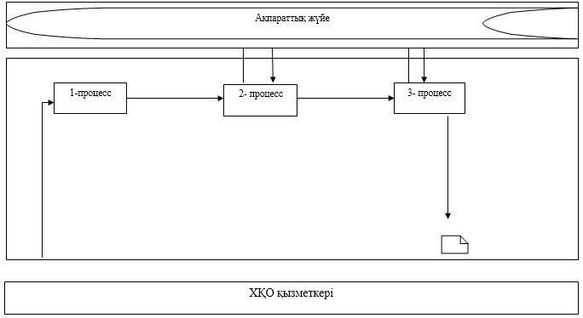

**Кесте. Шартты белгілер**

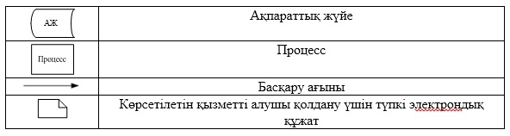

|  |  |
| --- | --- |
|  | Қорғаншылық және қамқоршылық жөнінде анықтама беру" "Қорғаншылық және қамқоршылық жөнінде анықтама беру" мемлекеттік көрсетілетін қызмет регламентіне 2-қосымша |

**Портал арқылы мемлекеттік көрсетілетін қызмет көрсету кезінде функционалдық өзара іс-қимылдың № 2 диаграммасы**

      Ескерту. Регламент 2-қосымшамен толықтырылды - Атырау облысы әкімдігінің 06.02.2015 № 23 қаулысымен (жарияланған күнінен кейін күнтізбелік он күн өткен соң қолданысқа енгізіледі).

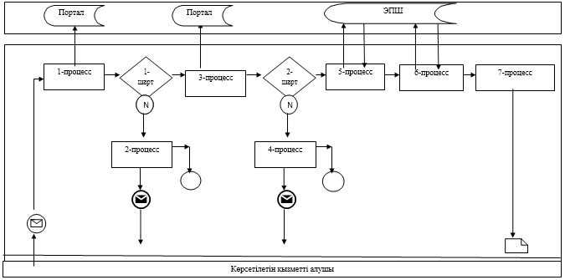

**Кесте. Шартты белгілер**

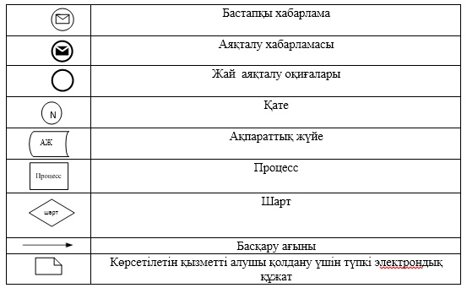

|  |  |
| --- | --- |
|  | "Қорғаншылық және қамқоршылық жөнінде анықтама беру" мемлекеттік көрсетілетін қызмет регламентіне 3-қосымша |

**"Қорғаншылық және қамқоршылық жөнінде анықтама беру" мемлекеттік қызмет көрсетудің бизнес-процестерінің анықтамалығы**

      Ескерту. Регламент 3-қосымшамен толықтырылды - Атырау облысы әкімдігінің 06.02.2015 № 23 қаулысымен (жарияланған күнінен кейін күнтізбелік он күн өткен соң қолданысқа енгізіледі).

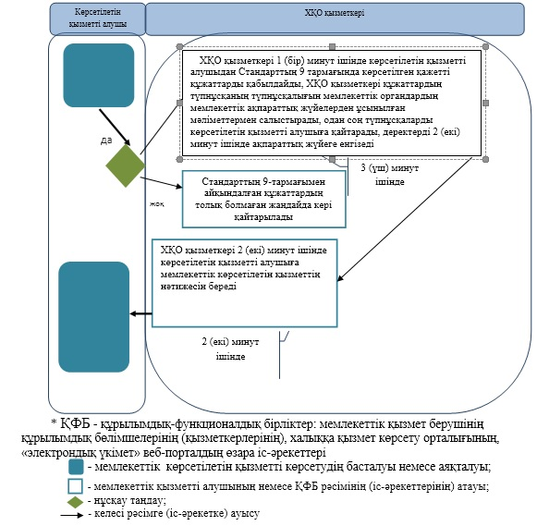

|  |  |
| --- | --- |
|  | Атырау облысы әкімдігінің 2014 жылғы 20 наурыздағы № 79 қаулысына 2-қосымша Атырау облысы әкімдігінің 2014 жылғы 20 наурыздағы № 79 қаулысымен бекітілген |

**"Жетім балаға (жетім балаларға) және ата-анасының қамқорлығынсыз қалған балаға (балаларға) қамқоршылық немесе қорғаншылық белгілеу" мемлекеттік қызметтің регламенті**  
**1. Жалпы ережелер**

      1. "Жетім балаға (жетім балаларға) және ата-анасының қамқорлығынсыз қалған балаға (балаларға) қамқоршылық немесе қорғаншылық белгілеу" мемлекеттік көрсетілетін қызметі (бұдан әрі – мемлекеттік көрсетілетін қызмет) Атырау қалалық және аудандық білім бөлімдері (бұдан әрі – көрсетілетін қызметті беруші) көрсетеді.

      Өтініштерді қабылдау және мемлекеттік қызмет көрсетудің нәтижелерін беру:

      1) Қазақстан Республикасы Көлік және коммуникация министрлігінің Мемлекеттік қызметтерді автоматтандыруды бақылау және "Халыққа қызмет көрсету орталықтары" шаруашылық жүргізу құқығындағы республикалық мемлекеттік кәсіпорны (бұдан әрі – ХҚО);

      2) "электрондық үкіметтің" веб-порталы (бұдан әрі – портал): www.e.gov.kz арқылы жүзеге асырылады.

      2. Мемлекеттік қызметті көрсету нысаны: электрондық (толық автоматтандырылған) және (немесе) қағаз жүзінде.

      3. Мемлекеттік қызмет көрсетудің нәтижесі – Қазақстан Республикасы Үкіметінің 2014 жылғы 19 ақпандағы № 115 "Отбасы және балалар саласында жергілікті атқарушы органдар көрсететін мемлекеттік көрсетілетін қызмет стандарттарын бекіту және Қазақстан Республикасы Үкіметінің кейбір шешімдеріне өзгерістер енгізу туралы" қаулысымен бекітілген мемлекеттік көрсетілетін қызмет стандартының 1-қосымшаға сәйкес (бұдан әрі – Стандарт) нысан бойынша ата-анасының қамқорлығынсыз қалған балаға (балаларға) және жетім балаға (жетім балаларға) қамқоршылық немесе қорғаншылық белгілеу туралы анықтама.

**2. Мемлекеттiк қызмет көрсету процесінде құрылымдық бөлімшелердің тәртiбiнiң сипаттамасы**

      4. Мемлекеттік қызметті алу үшін мемлекеттік қызметті алушы Стандарттың 2-қосымшасына сәйкес нысан бойынша қағаз жүзінде өтініштапсыруы қажет.

      5. Мемлекеттік қызмет көрсету кезеңдері:

      1) қызмет берушінің кеңсе қызметкері Стандарттың 9-тармағымен белгіленген келіп түскен құжаттарды тіркеп, 30 минут ішінде басшыға жолдайды;

      2) басшы келіп түскен құжаттармен танысады және 30 минут ішінде маманға орындауға жолдайды;

      3) маман келіп түскен құжаттарды қарайды, мемлекеттік қызметтің қорытындысын дайындайды және басшыға 29 күнтізбелік күн ішінде қол қоюға жолдайды;

      4) басшы 30 минут ішінде мемлекеттік қызметтің қорытындысына қол қояды және кеңсеге жолдайды;

      5) кеңсе қызметкері 30 минут ішінде мемлекеттік қызметтің қорытындысын тіркейді және халыққа қызмет көрсету орталығына қызметті алушыға ұсыну үшін жолдайды.

**3. Мемлекеттiк қызмет көрсету процесінде құрылымдық бөлімшелердің тәртiбiнiң сипаттамасы**

      6. Мемлекеттiк қызмет көрсету процесінде келесі құрылымдық–функционалдық бірліктер тартылады (бұдан әрі – ҚФБ):

      қызмет берушінің кеңсе қызметкерлері;

      басшы;

      маман.

      7. Мемлекеттік көрсетілетін қызмет көрсету бойынша рәсімдердің (іс-қимылдардың) реттілігінің сипаттамасы осы Регламенттің 1-қосымшасында келтірілген.

**4. Мемлекеттiк қызмет көрсету процесінде халыққа қызмет көрсету орталығымен және (немесе) өзге де көрсетілетін қызметті берушілермен өзара іс-қимыл тәртібін, сондай-ақ ақпараттық жүйелерді пайдалану тәртібін сипаттау**

      8. ХҚО арқылы мемлекеттік көрсетілетін қызметті көрсету бойынша қадамдық әрекеттер мен шешім (ХҚО арқылы мемлекеттік көрсетілетін қызметті көрсету кезінде функционалдық өзара іс-қимыл диаграммасы осы Регламенттің 2–қосымшасында көрсетілген):

      1) 1-процесс **–** ХҚО қызметкері көрсетілетін қызметті алушыдан Стандарттың 9-тармағында көрсетілген қажетті құжаттарды қабылдайды, құжаттар топтамасын толық ұсынбаған жағдайда, оларды қабылдаудан бас тарту туралы қолхат береді;

      2) 2-процесс – егер құжаттар толық болса, ХҚО қызметкері өтінішті тіркейді, көрсетілген қызметті алушыға қолхат береді;

      3) 3-процесс – ХҚО қызметкері қабылданған құжаттарды ХҚО-ның жинақтаушы секторына береді және мәліметтерді ХҚО ақпараттық жүйесіне енгізеді;

      4) 4-процесс – жинақтаушы сектор құжаттарды жинайды, тізілім жасақтайды және бір жұмыс күні ішінде құжаттарды ХҚО хат тасушысы арқылы көрсетілетін қызметті берушінің кеңсесіне жолдайды;

      5) 5-процесс – көрсетілетін қызметті берушінің әрбір рәсімінің (іс-әрекетінің) мазмұны осы Регламенттің 5-тармағында келтірілген;

      6) 6-процесс – ХҚО ақпаратты жинау секторының қызметкері сканерлік штрих-кодтың көмегімен көрсетілетін қызметті берушіден алынған құжаттарды ХҚО ақпараттық жүйесінде белгілейді;

      ХҚО дайын құжаттарды көрсетілетін қызметті алушыға беру үшін сол күні инспекторға жолдайды.

      7) 7-процесс - дайын құжаттарды беретін қызметкер көрсетілетін қызметті алушыға мемлекеттік көрсетілетін қызметтің нәтижесін береді. Көрсетілетін қызметті алушы қызмет нәтижесін алуға келмеген жағдайда ХҚО бір ай ішінде қызмет нәтижесін ХҚО мұрағатына жолдайды.

      9. Портал арқылы мемлекеттік көрсетілетін қызмет көрсету бойынша қадамдық іс-әрекеттер және шешімдер (портал арқылы мемлекеттік көрсетілетін қызмет көрсету кезінде функционалдық өзара іс-қимылдың № 2 диаграммасы осы Регламенттің 2-қосымшасына келтірілген):

      1) көрсетілетін қызметті алушы жеке сәйкестендіру нөмірінің (бұдан әрі - ЖСН) және бизнес-сәйкестендіру нөмірінің (бұдан әрі - БСН), сондай-ақ паролінің (порталда тіркелмеген көрсетілетін қызмет алушылар үшін іске асырылады) көмегімен порталда тіркеуді іске асырады;

      2) 1-процесс –көрсетілетін мемлекеттік қызметті алу үшін көрсетілетін қызметті алушының порталда ЖСН/БСН және паролін енгізу процесі (авторизация процесі);

      3) 1-шарт - порталда ЖСН/БСН және пароль арқылы тіркелген көрсетілетін қызметті алушы туралы деректердің түпнұсқалығын тексеру;

      4) 2-процесс - порталдың көрсетілетін қызметті алушының деректерінде бұзушылықтардың болуына байланысты авторизациядан бас тарту туралы хабарлама қалыптастыруы;

      5) 3-процесс - көрсетілетін қызметті алушының мемлекеттік көрсетілетін қызметті таңдап алуы, қызмет көрсету үшін сауал нысанын экранға шығару және құрылымдық пен форматтық талаптарын ескере отырып, көрсетілетін қызметті алушының нысанды толтыруы (деректерді енгізу), Стандарттың 9-тармағында көрсетілген электрондық түрдегі қажет құжаттардың көшірмелерін сауал нысанына бекіту, сондай-ақ сауалды куәландыру (қол қою) үшін көрсетілетін қызметті алушының ЭЦҚ тіркеу куәлігін таңдап алуы;

      6) 2-шарт - порталда ЭЦҚ тіркеу куәлігінің қолданыс мерзімін және шақыртып алынған (жойылған) тіркеу куәліктерінің тізімінде жоқтығын, сондай-ақ сәйкестендіру деректерінің сәйкестігін тексеру (сауалда көрсетілген ЖСН/БСН мен ЭЦҚ тіркеу куәлігінде көрсетілген ЖСН/БСН арасындағы);

      7) 4-процесс - көрсетілетін қызметті алушының ЭЦҚ түпнұсқалығы расталмағандығына байланысты сұратып отырған қызметтен бас тарту туралы хабарлама қалыптастыру;

      8) 5-процесс - сауалды өңдеуі үшін көрсетілетін қызмет алушының ЭЦҚ куәландырылған (қол қойылған) электрондық құжатты (көрсетілетін қызметті алушының сауалын) "электрондық үкіметтің" шлюзіне (бұдан әрі - ЭҮШ) жолдау;

      9) 6-процесс - ЭҮШ-де сауалнаманы өңдеу;

      10) 7-процесс - көрсетілетін қызметті алушының порталда қалыптастырған қызмет нәтижесін (электрондық құжат түріндегі хабарлама) алуы.

      Ескерту. 9-тармаққа өзгеріс енгізілді - Атырау облысы әкімдігінің 06.02.2015 № 23 қаулысымен (жарияланған күнінен кейін күнтізбелік он күн өткен соң қолданысқа енгізіледі).

      10. Көрсетілетін қызметті алушы мемлекеттік қызмет көрсету тәртібі және жағдайы туралы ақпаратты қашықтықтан қол жеткізу режимінде, көрсетілетін қызметті берушінің анықтама қызметі, сондай-ақ мемлекеттік қызмет көрсету мәселесі бойынша бірыңғай байланыс-орталығы арқылы алу мүмкіндігіне ие.

      11. "Жетім балаға (жетім балаларға) және ата-анасының қамқорлығынсыз қалған балаға (балаларға) қамқоршылық немесе қорғаншылық белгілеу" мемлекеттік қызмет көрсетудің бизнес-процестерінің анықтамалығы осы регламенттің 3-қосымшасында келтірілген.

      Ескерту. Регламент 11-тармақпен толықтырылды - Атырау облысы әкімдігінің 06.02.2015 № 23 қаулысымен (жарияланған күнінен кейін күнтізбелік он күн өткен соң қолданысқа енгізіледі).

|  |  |
| --- | --- |
|  | "Жетім балаға (жетім балаларға) және ата-анасының қамқорлығынсыз қалған балаға (балаларға) қамқоршылық немесе қорғаншылық белгілеу" мемлекеттік көрсетілетін қызмет регламентіне 1-қосымша |

**Мемлекеттік қызмет көрсету бойынша рәсімдер (іс-қимыл) кезектілігін сипаттау**

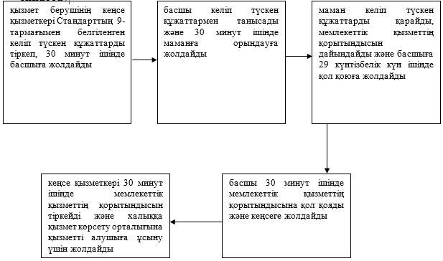

|  |  |
| --- | --- |
|  | "Жетім балаға (жетім балаларға) және ата-анасының қамқорлығынсыз қалған балаға (балаларға) қамқоршылық немесе қорғаншылық белгілеу" мемлекеттік көрсетілетін қызмет регламентіне 2-қосымша |

**ХҚО арқылы мемлекеттік көрсетілетін қызметті көрсету кезінде функционалдық өзара іс-қимыл диаграммасы**

      Ескерту. 2-қосымша жаңа редакцияда - Атырау облысы әкімдігінің 06.02.2015 № 23 қаулысымен (жарияланған күнінен кейін күнтізбелік он күн өткен соң қолданысқа енгізіледі).

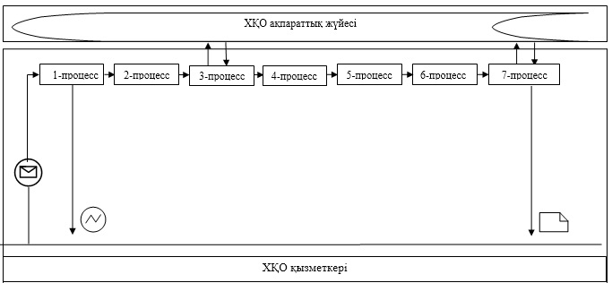

**Портал арқылы мемлекеттік көрсетілетін қызмет көрсету кезінде функционалдық өзара іс-қимылдың № 2 диаграммасы**

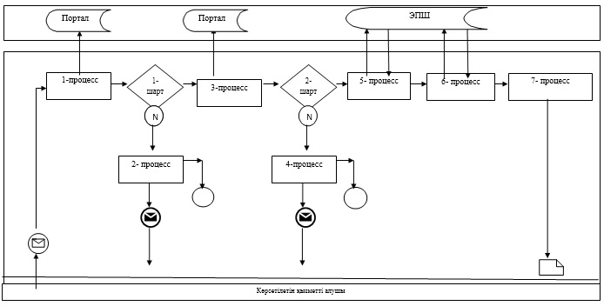

**Кесте. Шартты белгілер**

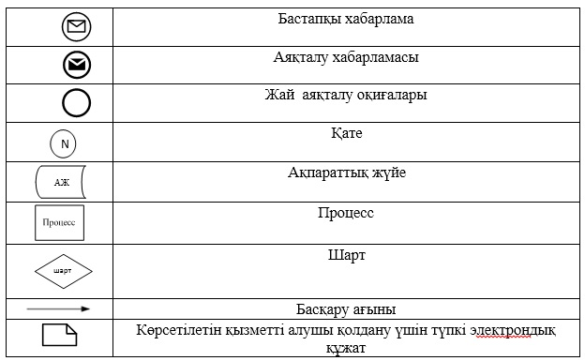

|  |  |
| --- | --- |
|  | "Жетім балаға (жетім балаларға) және ата-анасының қамқорлығынсыз қалған балаға (балаларға) қамқоршылық немесе қорғаншылық белгілеу" мемлекеттік көрсетілетін қызмет регламентіне 3-қосымша |

**"Жетім балаға (жетім балаларға) және ата-анасының қамқорлығынсыз қалған балаға (балаларға) қамқоршылық немесе қорғаншылық белгілеу" мемлекеттік қызмет көрсетудің бизнес-процестерінің анықтамалығы**

      Ескерту. Регламент 3-қосымшамен толықтырылды - Атырау облысы әкімдігінің 06.02.2015 № 23 қаулысымен (жарияланған күнінен кейін күнтізбелік он күн өткен соң қолданысқа енгізіледі).

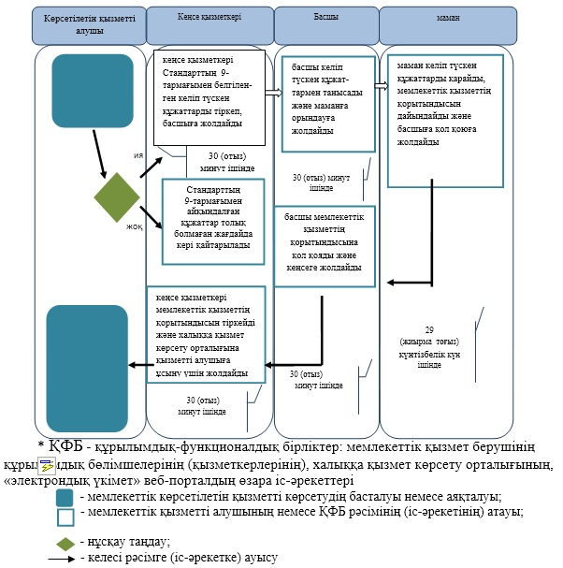

|  |  |
| --- | --- |
|  | Атырау облысы әкімдігінің 2014 жылғы 20 наурыздағы № 79 қаулысына 3-қосымша Атырау облысы әкімдігінің 2014 жылғы 20 наурыздағы № 79 қаулысымен бекітілген |

**"Бірыңғай жинақтаушы зейнетақы қорына және (немесе) ерікті жинақтаушы зейнетақы қорына, банктерге, ішкі істер органдарына кәмелетке толмаған балалардың мүлкіне иелік ету және кәмелетке толмаған балаларға мұра ресімдеу үшін анықтамалар беру" мемлекеттік қызметтің регламенті**  
**1. Жалпы ережелер**

      1. "Бірыңғай жинақтаушы зейнетақы қорына және (немесе) ерікті жинақтаушы зейнетақы қорына, банктерге, ішкі істер органдарына кәмелетке толмаған балалардың мүлкіне иелік ету және кәмелетке толмаған балаларға мұра ресімдеу үшін анықтамалар беру" мемлекеттік көрсетілетін қызметі (бұдан әрі – мемлекеттік көрсетілетін қызмет) Атырау қалалық және аудандық білім бөлімдері (бұдан әрі – көрсетілетін қызметті беруші) көрсетеді.

      Өтініштерді қабылдау және мемлекеттік қызмет көрсетудің нәтижелерін беру:

      1) Қазақстан Республикасы Көлік және коммуникация министрлігінің Мемлекеттік қызметтерді автоматтандыруды бақылау және "Халыққа қызмет көрсету орталықтары" шаруашылық жүргізу құқығындағы республикалық мемлекеттік кәсіпорны (бұдан әрі – ХҚО);

      2) "электрондық үкіметтің" веб-порталы (бұдан әрі – портал): www.egov.kz арқылы жүзеге асырылады.

      2. Мемлекеттік қызметті көрсету нысаны: электрондық (ішінара автоматтандырылған) және (немесе) қағаз жүзінде.

      3. Мемлекеттік қызмет көрсетудің нәтижесі – Қазақстан Республикасы Үкіметінің 2014 жылғы 19 ақпандағы № 115 "Отбасы және балалар саласында жергілікті атқарушы органдар көрсететін мемлекеттік көрсетілетін қызмет стандарттарын бекіту және Қазақстан Республикасы Үкіметінің кейбір шешімдеріне өзгерістер енгізу туралы" қаулысымен бекітілген мемлекеттік көрсетілетін қызмет стандартының 1, 2, 3-қосымшаларына сәйкес (бұдан әрі – Стандарт) бірыңғай жинақтаушы зейнетақы қорына және (немесе) ерікті жинақтаушы зейнетақы қорына, банктерге, ішкі істер органдарына кәмелетке толмаған балаларға мұраны ресімдеу үшін, ішкі істер органдарына кәмелетке толмаған балалардың мүліктеріне иелік ету үшін, банктерге кәмелетке толмаған балалардың мүліктеріне иелік ету үшін берілетін анықтамалар.

**2. Мемлекеттiк қызмет көрсету процесінде құрылымдық бөлімшелердің тәртiбiнiң сипаттамасы**

      4. Мемлекеттік қызметті алу үшін мемлекеттік қызметті алушы Стандарттың 2-қосымшасына сәйкес нысан бойынша қағаз жүзінде өтініш тапсыруы қажет.

      5. Мемлекеттік қызмет көрсету кезеңдері:

      1) қызмет берушінің кеңсе қызметкері Стандарттың 9-тармағымен белгіленген келіп түскен құжаттарды тіркеп, 30 минут ішінде басшыға жолдайды;

      2) басшы келіп түскен құжаттармен танысады және 30 минут ішінде маманға орындауға жолдайды;

      3) маман келіп түскен құжаттарды қарайды, мемлекеттік қызметтің қорытындысын дайындайды және басшыға 5 (бес) жұмыс күн ішінде қол қоюға жолдайды;

      4) басшы 30 минут ішінде мемлекеттік қызметтің қорытындысына қол қояды және кеңсеге жолдайды;

      5) кеңсе қызметкері 30 минут ішінде мемлекеттік қызметтің қорытындысын тіркейді және халыққа қызмет көрсету орталығына қызметті алушыға ұсыну үшін жолдайды.

**3. Мемлекеттiк қызмет көрсету процесінде құрылымдық бөлімшелердің тәртiбiнiң сипаттамасы**

      6. Мемлекеттiк қызмет көрсету процесінде келесі құрылымдық–функционалдық бірліктер тартылады (бұдан әрі – ҚФБ):

      қызмет берушінің кеңсе қызметкерлері;

      басшы;

      маман.

      7. Мемлекеттік көрсетілетін қызмет көрсету бойынша рәсімдердің (іс-қимылдардың) реттілігінің сипаттамасы осы Регламенттің 1-қосымшасында келтірілген.

**4. Мемлекеттiк қызмет көрсету процесінде халыққа қызмет көрсету орталығымен және (немесе) өзге де көрсетілетін қызметті берушілермен өзара іс-қимыл тәртібін, сондай-ақ ақпараттық жүйелерді пайдалану тәртібін сипаттау**

      8. ХҚО арқылы мемлекеттік көрсетілетін қызметті көрсету бойынша қадамдық әрекеттер мен шешім (ХҚО арқылы мемлекеттік көрсетілетін қызметті көрсету кезінде функционалдық өзара іс-қимыл диаграммасы осы Регламенттің 2–қосымшасында көрсетілген):

      1) 1-процесс **–** ХҚО қызметкері көрсетілетін қызметті алушыдан Стандарттың 9-тармағында көрсетілген қажетті құжаттарды қабылдайды, құжаттар топтамасын толық ұсынбаған жағдайда, оларды қабылдаудан бас тарту туралы қолхат береді;

      2) 2-процесс – егер құжаттар толық болса, ХҚО қызметкері өтінішті тіркейді, көрсетілген қызметті алушыға қолхат береді;

      3) 3-процесс – ХҚО қызметкері қабылданған құжаттарды ХҚО-ның жинақтаушы секторына береді және мәліметтерді ХҚО ақпараттық жүйесіне енгізеді;

      4) 4-процесс – жинақтаушы сектор құжаттарды жинайды, тізілім жасақтайды және бір жұмыс күні ішінде құжаттарды ХҚО хат тасушысы арқылы көрсетілетін қызметті берушінің кеңсесіне жолдайды;

      5) 5-процесс – көрсетілетін қызметті берушінің әрбір рәсімінің (іс-әрекетінің) мазмұны осы Регламенттің 5-тармағында келтірілген;

      6) 6-процесс – ХҚО ақпаратты жинау секторының қызметкері сканерлік штрих-кодтың көмегімен көрсетілетін қызметті берушіден алынған құжаттарды ХҚО ақпараттық жүйесінде белгілейді;

      ХҚО дайын құжаттарды көрсетілетін қызметті алушыға беру үшін сол күні инспекторға жолдайды.

      7) 7-процесс - дайын құжаттарды беретін қызметкер көрсетілетін қызметті алушыға мемлекеттік көрсетілетін қызметтің нәтижесін береді. Көрсетілетін қызметті алушы қызмет нәтижесін алуға келмеген жағдайда ХҚО бір ай ішінде қызмет нәтижесін ХҚО мұрағатына жолдайды.

      9. Портал арқылы мемлекеттік көрсетілетін қызмет көрсету бойынша қадамдық іс-әрекеттер және шешімдер (портал арқылы мемлекеттік көрсетілетін қызмет көрсету кезінде функционалдық өзара іс-қимылдың № 2 диаграммасы осы Регламенттің 2-қосымшасына келтірілген):

      1) көрсетілетін қызметті алушы жеке сәйкестендіру нөмірінің (бұдан әрі - ЖСН) және бизнес-сәйкестендіру нөмірінің (бұдан әрі - БСН), сондай-ақ паролінің (порталда тіркелмеген көрсетілетін қызмет алушылар үшін іске асырылады) көмегімен порталда тіркеуді іске асырады;

      2) 1-процесс –көрсетілетін мемлекеттік қызметті алу үшін көрсетілетін қызметті алушының порталда ЖСН/БСН және паролін енгізу процесі (авторизация процесі);

      3) 1-шарт - порталда ЖСН/БСН және пароль арқылы тіркелген көрсетілетін қызметті алушы туралы деректердің түпнұсқалығын тексеру;

      4) 2-процесс - порталдың көрсетілетін қызметті алушының деректерінде бұзушылықтардың болуына байланысты авторизациядан бас тарту туралы хабарлама қалыптастыруы;

      5) 3-процесс - көрсетілетін қызметті алушының мемлекеттік көрсетілетін қызметті таңдап алуы, қызмет көрсету үшін сауал нысанын экранға шығару және құрылымдық пен форматтық талаптарын ескере отырып, көрсетілетін қызметті алушының нысанды толтыруы (деректерді енгізу), Стандарттың 9-тармағында көрсетілген электрондық түрдегі қажет құжаттардың көшірмелерін сауал нысанына бекіту, сондай-ақ сауалды куәландыру (қол қою) үшін көрсетілетін қызметті алушының ЭЦҚ тіркеу куәлігін таңдап алуы;

      6) 2-шарт - порталда ЭЦҚ тіркеу куәлігінің қолданыс мерзімін және шақыртып алынған (жойылған) тіркеу куәліктерінің тізімінде жоқтығын, сондай-ақ сәйкестендіру деректерінің сәйкестігін тексеру (сауалда көрсетілген ЖСН/БСН мен ЭЦҚ тіркеу куәлігінде көрсетілген ЖСН/БСН арасындағы);

      7) 4-процесс - көрсетілетін қызметті алушының ЭЦҚ түпнұсқалығы расталмағандығына байланысты сұратып отырған қызметтен бас тарту туралы хабарлама қалыптастыру;

      8) 5-процесс - сауалды өңдеуі үшін көрсетілетін қызмет алушының ЭЦҚ куәландырылған (қол қойылған) электрондық құжатты (көрсетілетін қызметті алушының сауалын) "электрондық үкіметтің" шлюзіне (бұдан әрі - ЭҮШ) жолдау;

      9) 6-процесс - ЭҮШ-де сауалнаманы өңдеу;

      10) 7-процесс - көрсетілетін қызметті алушының порталда қалыптастырған қызмет нәтижесін (электрондық құжат түріндегі хабарлама) алуы.

      Ескерту. 9-тармаққа өзгеріс енгізілді - Атырау облысы әкімдігінің 06.02.2015 № 23 қаулысымен (жарияланған күнінен кейін күнтізбелік он күн өткен соң қолданысқа енгізіледі).

      10. Көрсетілетін қызметті алушы мемлекеттік қызмет көрсету тәртібі және жағдайы туралы ақпаратты қашықтықтан қол жеткізу режимінде, көрсетілетін қызметті берушінің анықтама қызметі, сондай-ақ мемлекеттік қызмет көрсету мәселесі бойынша бірыңғай байланыс-орталығы арқылы алу мүмкіндігіне ие.

      11. "Бірыңғай жинақтаушы зейнетақы қорына және (немесе) ерікті жинақтаушы зейнетақы қорына, банктерге, ішкі істер органдарына кәмелетке толмаған балалардың мүлкіне иелік ету және кәмелетке толмаған балаларға мұра ресімдеу үшін анықтамалар беру" мемлекеттік қызмет көрсетудің бизнес-процестерінің анықтамалығы осы регламенттің 3-қосымшасында келтірілген.

      Ескерту. Регламент 11-тармақпен толықтырылды - Атырау облысы әкімдігінің 06.02.2015 № 23 қаулысымен (жарияланған күнінен кейін күнтізбелік он күн өткен соң қолданысқа енгізіледі).

|  |  |
| --- | --- |
|  | "Бірыңғай жинақтаушы зейнетақы қорына және (немесе) ерікті жинақтаушы зейнетақы қорына,  банктерге, ішкі істер органдарына кәмелетке толмаған балалардың мүлкіне иелік ету және кәмелетке толмаған балаларға мұра ресімдеу үшін анықтамалар беру" мемлекеттік қызмет көрсету регламентіне 1-қосымша |

**Мемлекеттік қызмет көрсету бойынша рәсімдер (іс-қимыл) кезектілігін сипаттау**

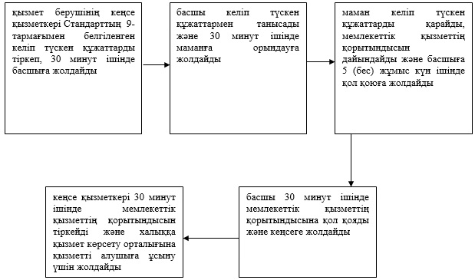

|  |  |
| --- | --- |
|  | "Бірыңғай жинақтаушы зейнетақы қорына және (немесе) ерікті жинақтаушы зейнетақы қорына,  банктерге, ішкі істер органдарына кәмелетке толмаған балалардың мүлкіне иелік ету және кәмелетке толмаған балаларға мұра ресімдеу үшін анықтамалар беру" мемлекеттік қызмет көрсету регламентіне 2-қосымша |

**ХҚО арқылы мемлекеттік көрсетілетін қызметті көрсету кезінде функционалдық өзара іс-қимыл диаграммасы**

      Ескерту. 2-қосымша жаңа редакцияда - Атырау облысы әкімдігінің 06.02.2015 № 23 қаулысымен (жарияланған күнінен кейін күнтізбелік он күн өткен соң қолданысқа енгізіледі).

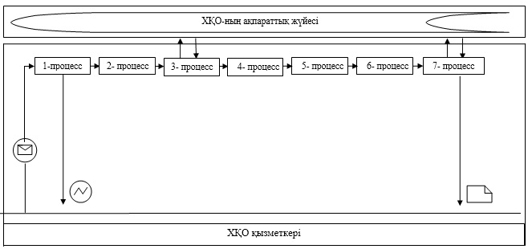

**Портал арқылы мемлекеттік көрсетілетін қызмет көрсету кезінде функционалдық өзара іс-қимылдың № 2 диаграммасы**

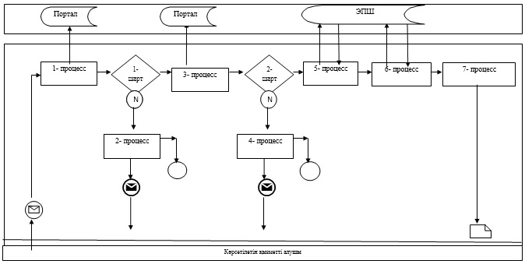

**Кесте. Шартты белгілер**

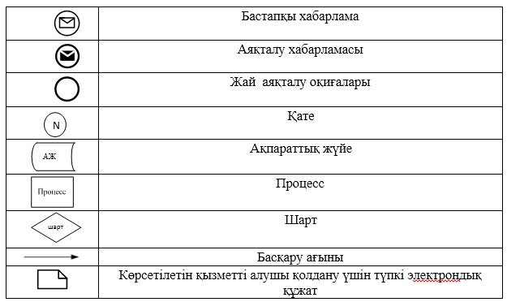

|  |  |
| --- | --- |
|  | "Бірыңғай жинақтаушы зейнетақы қорына және (немесе) ерікті жинақтаушы зейнетақы қорына,  банктерге, ішкі істер органдарына кәмелетке толмаған балалардың мүлкіне иелік ету және кәмелетке толмаған балаларға мұра ресімдеу үшін анықтамалар беру" мемлекеттік қызмет көрсету регламентіне 3-қосымша |

**"Бірыңғай жинақтаушы зейнетақы қорына және (немесе) ерікті жинақтаушы зейнетақы қорына, банктерге, ішкі істер органдарына кәмелетке толмаған балалардың мүлкіне иелік ету және кәмелетке толмаған балаларға мұра ресімдеу үшін анықтамалар беру" мемлекеттік қызмет көрсетудің бизнес-процестерінің анықтамалығы**

      Ескерту. Регламент 3-қосымшамен толықтырылды - Атырау облысы әкімдігінің 06.02.2015 № 23 қаулысымен (жарияланған күнінен кейін күнтізбелік он күн өткен соң қолданысқа енгізіледі).

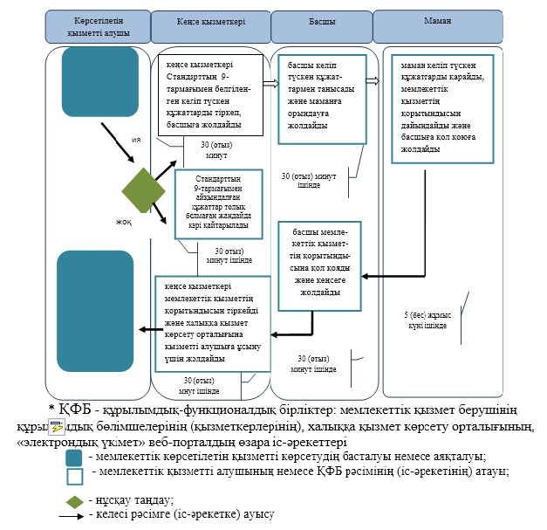

|  |  |
| --- | --- |
|  | Атырау облысы әкімдігінің 2014 жылғы 20 наурыздағы № 79 қаулысына 4-қосымша Атырау облысы әкімдігінің 2014 жылғы 20 наурыздағы № 79 қаулысымен бекітілген |

**"Кәмелетке толмаған балаларға меншік құқығында тиесілі мүлікпен жасалатын мәмілелерді ресімдеу үшін қорғаншылық немесе қамқоршылық бойынша функцияларды жүзеге асыратын органдардың анықтамаларын беру" мемлекеттік қызметтің регламенті**  
**1. Жалпы ережелер**

      1. "Кәмелетке толмаған балаларға меншік құқығында тиесілі мүлікпен жасалатын мәмілелерді ресімдеу үшін қорғаншылық немесе қамқоршылық бойынша функцияларды жүзеге асыратын органдардың анықтамаларын беру" мемлекеттік көрсетілетін қызметі (бұдан әрі – мемлекеттік көрсетілетін қызмет) Атырау қалалық және аудандық білім бөлімдері (бұдан әрі – көрсетілетін қызметті беруші) көрсетеді.

      Өтініштерді қабылдау және мемлекеттік қызмет көрсетудің нәтижелерін беру:

      1) Қазақстан Республикасы Көлік және коммуникация министрлігінің Мемлекеттік қызметтерді автоматтандыруды бақылау және "Халыққа қызмет көрсету орталықтары" шаруашылық жүргізу құқығындағы республикалық мемлекеттік кәсіпорны (бұдан әрі – ХҚО);

      2) "электрондық үкіметтің" веб-порталы (бұдан әрі – портал): www.egov.kz арқылы жүзеге асырылады.

      2. Мемлекеттік қызметті көрсету нысаны: электрондық (толық автоматтандырылған) және (немесе) қағаз жүзінде.

      3. Мемлекеттік қызмет көрсетудің нәтижесі – Қазақстан Республикасы Үкіметінің 2014 жылғы 19 ақпандағы № 115 "Отбасы және балалар саласында жергілікті атқарушы органдар көрсететін мемлекеттік көрсетілетін қызмет стандарттарын бекіту және Қазақстан Республикасы Үкіметінің кейбір шешімдеріне өзгерістер енгізу туралы" қаулысымен бекітілген мемлекеттік көрсетілетін қызмет стандартының 1-қосымшаға сәйкес (бұдан әрі – Стандарт) нысан бойынша кәмелетке толмаған балаларға меншік құқығында тиесілі мүлікпен жасалатын мәмілелерді ресімдеу үшін қорғаншылық немесе қамқоршылық бойынша функцияларды жүзеге асыратын органдардың жылжымайтын мүліктің орналасқан жері бойынша беретін анықтама.

**2. Мемлекеттiк қызмет көрсету процесінде құрылымдық бөлімшелердің тәртiбiнiң сипаттамасы**

      4. Мемлекеттік қызметті алу үшін мемлекеттік қызметті алушы Стандарттың 2-қосымшасына сәйкес нысан бойынша қағаз жүзінде өтініш тапсыруы қажет.

      5. Мемлекеттік қызмет көрсету кезеңдері:

      1) қызмет берушінің кеңсе қызметкері Стандарттың 9-тармағымен белгіленген келіп түскен құжаттарды тіркеп, 30 минут ішінде басшыға жолдайды;

      2) басшы келіп түскен құжаттармен танысады және 30 минут ішінде маманға орындауға жолдайды;

      3) маман келіп түскен құжаттарды қарайды, мемлекеттік қызметтің қорытындысын дайындайды және басшыға 5 (бес) жұмыс күн ішінде қол қоюға жолдайды;

      4) басшы 30 минут ішінде мемлекеттік қызметтің қорытындысына қол қояды және кеңсеге жолдайды;

      5) кеңсе қызметкері 30 минут ішінде мемлекеттік қызметтің қорытындысын тіркейді және халыққа қызмет көрсету орталығына қызметті алушыға ұсыну үшін жолдайды.

**3. Мемлекеттiк қызмет көрсету процесінде құрылымдық бөлімшелердің тәртiбiнiң сипаттамасы**

      6. Мемлекеттiк қызмет көрсету процесінде келесі құрылымдық–функционалдық бірліктер тартылады (бұдан әрі – ҚФБ):

      қызмет берушінің кеңсе қызметкерлері;

      басшы;

      маман.

      7. Мемлекеттік көрсетілетін қызмет көрсету бойынша рәсімдердің (іс-қимылдардың) реттілігінің сипаттамасы осы Регламенттің 1-қосымшасында келтірілген.

**4. Мемлекеттiк қызмет көрсету процесінде халыққа қызмет көрсету орталығымен және (немесе) өзге де көрсетілетін қызметті берушілермен өзара іс-қимыл тәртібін, сондай-ақ ақпараттық жүйелерді пайдалану тәртібін сипаттау**

      8. ХҚО арқылы мемлекеттік көрсетілетін қызметті көрсету бойынша қадамдық әрекеттер мен шешім (ХҚО арқылы мемлекеттік көрсетілетін қызметті көрсету кезінде функционалдық өзара іс-қимыл диаграммасы осы Регламенттің 2-қосымшасында көрсетілген):

      1) 1-процесс **–** ХҚО қызметкері көрсетілетін қызметті алушыдан Стандарттың 9-тармағында көрсетілген қажетті құжаттарды қабылдайды, құжаттар топтамасын толық ұсынбаған жағдайда, оларды қабылдаудан бас тарту туралы қолхат береді;

      2) 2-процесс – егер құжаттар толық болса, ХҚО қызметкері өтінішті тіркейді, көрсетілген қызметті алушыға қолхат береді;

      3) 3-процесс – ХҚО қызметкері қабылданған құжаттарды ХҚО-ның жинақтаушы секторына береді және мәліметтерді ХҚО ақпараттық жүйесіне енгізеді;

      4) 4-процесс – жинақтаушы сектор құжаттарды жинайды, тізілім жасақтайды және бір жұмыс күні ішінде құжаттарды ХҚО хат тасушысы арқылы көрсетілетін қызметті берушінің кеңсесіне жолдайды;

      5) 5-процесс – көрсетілетін қызметті берушінің әрбір рәсімінің (іс-әрекетінің) мазмұны осы Регламенттің 5-тармағында келтірілген;

      6) 6-процесс – ХҚО ақпаратты жинау секторының қызметкері сканерлік штрих-кодтың көмегімен көрсетілетін қызметті берушіден алынған құжаттарды ХҚО ақпараттық жүйесінде белгілейді;

      ХҚО дайын құжаттарды көрсетілетін қызметті алушыға беру үшін сол күні инспекторға жолдайды.

      7) 7-процесс - дайын құжаттарды беретін қызметкер көрсетілетін қызметті алушыға мемлекеттік көрсетілетін қызметтің нәтижесін береді. Көрсетілетін қызметті алушы қызмет нәтижесін алуға келмеген жағдайда ХҚО бір ай ішінде қызмет нәтижесін ХҚО мұрағатына жолдайды.

      9. Портал арқылы мемлекеттік көрсетілетін қызмет көрсету бойынша қадамдық іс-әрекеттер және шешімдер (портал арқылы мемлекеттік көрсетілетін қызмет көрсету кезінде функционалдық өзара іс-қимылдың № 2 диаграммасы осы Регламенттің 2-қосымшасына келтірілген):

      1) көрсетілетін қызметті алушы жеке сәйкестендіру нөмірінің (бұдан әрі - ЖСН) және бизнес-сәйкестендіру нөмірінің (бұдан әрі - БСН), сондай-ақ паролінің (порталда тіркелмеген көрсетілетін қызмет алушылар үшін іске асырылады) көмегімен порталда тіркеуді іске асырады;

      2) 1-процесс – көрсетілетін мемлекеттік қызметті алу үшін көрсетілетін қызметті алушының порталда ЖСН/БСН және паролін енгізу процесі (авторизация процесі);

      3) 1-шарт - порталда ЖСН/БСН және пароль арқылы тіркелген көрсетілетін қызметті алушы туралы деректердің түпнұсқалығын тексеру;

      4) 2-процесс - порталдың көрсетілетін қызметті алушының деректерінде бұзушылықтардың болуына байланысты авторизациядан бас тарту туралы хабарлама қалыптастыруы;

      5) 3-процесс - көрсетілетін қызметті алушының мемлекеттік көрсетілетін қызметті таңдап алуы, қызмет көрсету үшін сауал нысанын экранға шығару және құрылымдық пен форматтық талаптарын ескере отырып, көрсетілетін қызметті алушының нысанды толтыруы (деректерді енгізу), Стандарттың 9-тармағында көрсетілген электрондық түрдегі қажет құжаттардың көшірмелерін сауал нысанына бекіту, сондай-ақ сауалды куәландыру (қол қою) үшін көрсетілетін қызметті алушының ЭЦҚ тіркеу куәлігін таңдап алуы;

      6) 2-шарт - порталда ЭЦҚ тіркеу куәлігінің қолданыс мерзімін және шақыртып алынған (жойылған) тіркеу куәліктерінің тізімінде жоқтығын, сондай-ақ сәйкестендіру деректерінің сәйкестігін тексеру (сауалда көрсетілген ЖСН/БСН мен ЭЦҚ тіркеу куәлігінде көрсетілген ЖСН/БСН арасындағы);

      7) 4-процесс - көрсетілетін қызметті алушының ЭЦҚ түпнұсқалығы расталмағандығына байланысты сұратып отырған қызметтен бас тарту туралы хабарлама қалыптастыру;

      8) 5-процесс - сауалды өңдеуі үшін көрсетілетін қызмет алушының ЭЦҚ куәландырылған (қол қойылған) электрондық құжатты (көрсетілетін қызметті алушының сауалын) "электрондық үкіметтің" шлюзіне (бұдан әрі - ЭҮШ) жолдау;

      9) 6-процесс - ЭҮШ-де сауалнаманы өңдеу;

      10)7-процесс - көрсетілетін қызметті алушының порталда қалыптастырған қызмет нәтижесін (электрондық құжат түріндегі хабарлама) алуы.

      Ескерту. 9-тармаққа өзгеріс енгізілді - Атырау облысы әкімдігінің 06.02.2015 № 23 қаулысымен (жарияланған күнінен кейін күнтізбелік он күн өткен соң қолданысқа енгізіледі).

      10. Көрсетілетін қызметті алушы мемлекеттік қызмет көрсету тәртібі және жағдайы туралы ақпаратты қашықтықтан қол жеткізу режимінде, көрсетілетін қызметті берушінің анықтама қызметі, сондай-ақ мемлекеттік қызмет көрсету мәселесі бойынша бірыңғай байланыс-орталығы арқылы алу мүмкіндігіне ие.

      11. "Кәмелетке толмаған балаларға меншік құқығында тиесілі мүлікпен жасалатын мәмілелерді ресімдеу үшін қорғаншылық немесе қамқоршылық бойынша функцияларды жүзеге асыратын органдардың анықтамаларын беру" мемлекеттік қызмет көрсетудің бизнес-процестерінің анықтамалығы осы регламенттің 3-қосымшасында келтірілген.

      Ескерту. Регламент 11-тармақпен толықтырылды - Атырау облысы әкімдігінің 06.02.2015 № 23 қаулысымен (жарияланған күнінен кейін күнтізбелік он күн өткен соң қолданысқа енгізіледі).

|  |  |
| --- | --- |
|  | "Кәмелетке толмаған балаларға меншік құқығында тиесілі мүлікпен жасалатын мәмілелерді ресімдеу үшін қорғаншылық немесе қамқоршылық бойынша функцияларды жүзеге асыратын органдардың анықтамаларын беру" мемлекеттiк көрсетілетін қызмет регламентіне 1-қосымша |

**Мемлекеттік қызмет көрсету бойынша рәсімдер (іс-қимыл) кезектілігін сипаттау**

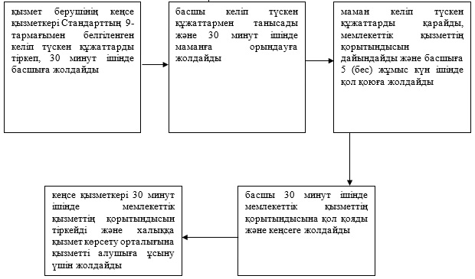

|  |  |
| --- | --- |
|  | "Кәмелетке толмаған балаларға меншік құқығында тиесілі мүлікпен жасалатын мәмілелерді ресімдеу үшін қорғаншылық немесе қамқоршылық бойынша функцияларды жүзеге асыратын органдардың анықтамаларын беру" мемлекеттік қызмет көрсету регламентіне 2-қосымша |

**ХҚО арқылы мемлекеттік көрсетілетін қызметті көрсету кезінде функционалдық өзара іс-қимыл диаграммасы**

      Ескерту. 2-қосымша жаңа редакцияда - Атырау облысы әкімдігінің 06.02.2015 № 23 қаулысымен (жарияланған күнінен кейін күнтізбелік он күн өткен соң қолданысқа енгізіледі).

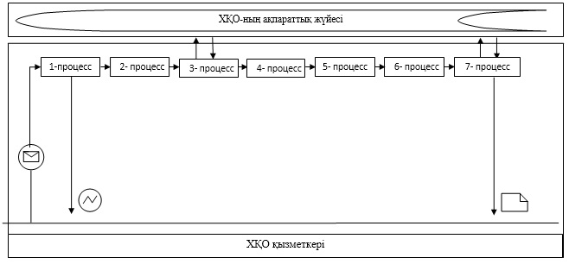

**Портал арқылы мемлекеттік көрсетілетін қызмет көрсету кезінде функционалдық өзара іс-қимылдың № 2 диаграммасы**

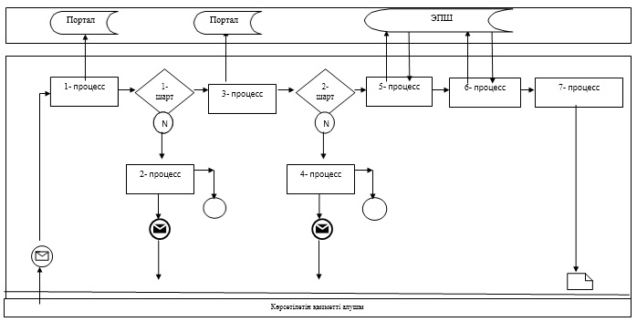

**Кесте. Шартты белгілер**

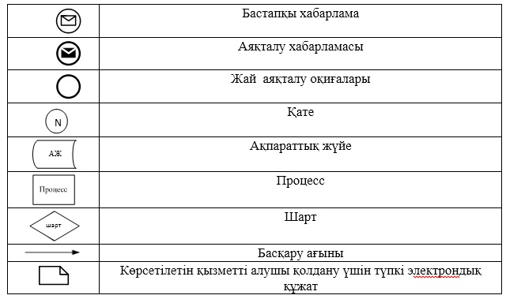

|  |  |
| --- | --- |
|  | "Кәмелетке толмаған балаларға меншік құқығында тиесілі мүлікпен жасалатын мәмілелерді ресімдеу үшін қорғаншылық немесе қамқоршылық бойынша функцияларды жүзеге асыратын органдардың анықтамаларын беру" мемлекеттік қызмет көрсету регламентіне 3-қосымша |

**"Кәмелетке толмаған балаларға меншік құқығында тиесілі мүлікпен жасалатын мәмілелерді ресімдеу үшін қорғаншылық немесе қамқоршылық бойынша функцияларды жүзеге асыратын органдардың анықтамаларын беру" мемлекеттік қызмет көрсетудің бизнес-процестерінің анықтамалығы**

      Ескерту. Регламент 3-қосымшамен толықтырылды - Атырау облысы әкімдігінің 06.02.2015 № 23 қаулысымен (жарияланған күнінен кейін күнтізбелік он күн өткен соң қолданысқа енгізіледі).

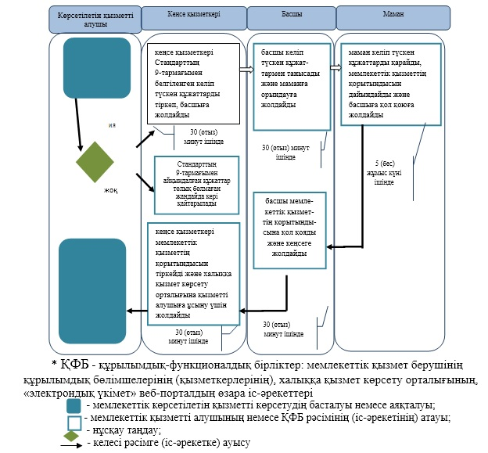

|  |  |
| --- | --- |
|  | Атырау облысы әкімдігінің 2014 жылғы 20 наурыздағы № 79 қаулысына 5-қосымша Атырау облысы әкімдігінің 2014 жылғы 20 наурыздағы № 79 қаулысымен бекітілген |

**"Шалғайдағы ауылдық елді мекендерде тұратын балаларды жалпы білім беру ұйымдарына және кері қарай үйлеріне тегін тасымалдауды ұсыну" мемлекеттік қызметтің регламенті**  
**1. Жалпы ережелер**

      1. "Шалғайдағы ауылдық елді мекендерде тұратын балаларды жалпы білім беру ұйымдарына және кері қарай үйлеріне тегін тасымалдауды ұсыну" мемлекеттік көрсетілетін қызметі (бұдан әрі – мемлекеттік көрсетілетін қызмет) Атырау қалалық және аудандық білім бөлімдері (бұдан әрі – көрсетілетін қызметті беруші) көрсетеді.

      2. Мемлекеттік қызметті көрсету нысаны: қағаз жүзінде.

      3. Мемлекеттік қызмет көрсетудің нәтижесі – Қазақстан Республикасы Үкіметінің 2014 жылғы 19 ақпандағы № 115 "Отбасы және балалар саласында жергілікті атқарушы органдар көрсететін мемлекеттік көрсетілетін қызмет стандарттарын бекіту және Қазақстан Республикасы Үкіметінің кейбір шешімдеріне өзгерістер енгізу туралы" қаулысымен бекітілген мемлекеттік көрсетілетін қызмет стандартына 1-қосымшаға сәйкес (бұдан әрі – Стандарт) нысан бойынша жалпы білім беру ұйымдарына және кері қарай үйлеріне тегін тасымалдауды қамтамасыз ету жөніндегі анықтама.

**2. Мемлекеттiк қызмет көрсету процесінде құрылымдық бөлімшелердің тәртiбiнiң сипаттамасы**

      4. Мемлекеттік қызметті алу үшін мемлекеттік қызметті алушы Стандарттың 2-қосымшасына сәйкес нысан бойынша қағаз жүзінде өтініштапсыруы қажет.

      5. Мемлекеттік қызмет көрсету кезеңдері:

      1) қызмет берушінің кеңсе қызметкері Стандарттың 9-тармағымен белгіленген келіп түскен құжаттарды тіркеп, 30 минут ішінде басшыға жолдайды;

      2) басшы келіп түскен құжаттармен танысады және 30 минут ішінде маманға орындауға жолдайды;

      3) маман келіп түскен құжаттарды қарайды, мемлекеттік қызметтің қорытындысын дайындайды және басшыға 5 (бес) жұмыс күн ішінде қол қоюға жолдайды;

      4) басшы 30 минут ішінде мемлекеттік қызметтің қорытындысына қол қояды және кеңсеге жолдайды;

      5) кеңсе қызметкері 30 минут ішінде мемлекеттік қызметтің қорытындысын тіркейді және жолдайды.

      Ескерту. 5-тармаққа өзгеріс енгізілді - Атырау облысы әкімдігінің 06.02.2015 № 23 қаулысымен (жарияланған күнінен кейін күнтізбелік он күн өткен соң қолданысқа енгізіледі).

**3. Мемлекеттiк қызмет көрсету процесінде құрылымдық бөлімшелердің тәртiбiнiң сипаттамасы**

      6. Мемлекеттiк қызмет көрсету процесінде келесі құрылымдық–функционалдық бірліктер тартылады (бұдан әрі – ҚФБ):

      қызмет берушінің кеңсе қызметкерлері;

      басшы;

      маман.

      7. Мемлекеттік қызмет көрсету жөніндегі рәсімдеу (іс-әрекеттер) тізбектілігінің сипаттамасы осы Регламенттің 1-қосымшасында келтірілген, "Шалғайдағы ауылдық елді мекендерде тұратын балаларды жалпы білім беру ұйымдарына және кері қарай үйлеріне тегін тасымалдауды ұсыну" мемлекеттік қызмет көрсетудің бизнес-процестерінің анықтамалығы осы Регламенттің 3-қосымшасында келтірілген.

      Ескерту. 7-тармақ жаңа редакцияда - Атырау облысы әкімдігінің 06.02.2015 № 23 қаулысымен (жарияланған күнінен кейін күнтізбелік он күн өткен соң қолданысқа енгізіледі).

**4. Мемлекеттiк қызмет көрсету процесінде халыққа қызмет көрсету орталығымен және (немесе) өзге де көрсетілетін қызметті берушілермен өзара іс-қимыл тәртібін, сондай-ақ ақпараттық жүйелерді пайдалану тәртібін сипаттау**

      Ескерту. Регламенттің 4-тарауы алынып тасталды - Атырау облысы әкімдігінің 06.02.2015 № 23 қаулысымен (жарияланған күнінен кейін күнтізбелік он күн өткен соң қолданысқа енгізіледі).

|  |  |
| --- | --- |
|  | "Шалғайдағы ауылдық елді мекендерде тұратын балаларды жалпы білім беру ұйымдарына және кері қарай үйлеріне тегін тасымалдауды ұсыну"  мемлекеттік қызмет көрсету регламентіне 1-қосымша |

**Мемлекеттік қызмет көрсету бойынша рәсімдер (іс-қимыл) кезектілігін сипаттау**

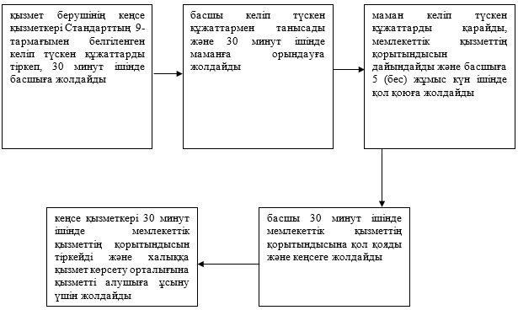

|  |  |
| --- | --- |
|  | "Шалғайдағы ауылдық елді мекендерде тұратын балаларды жалпы білім беру ұйымдарына және кері қарай үйлеріне тегін тасымалдауды ұсыну"  мемлекеттік қызмет көрсету регламентіне 2-қосымша |

**ХҚО арқылы мемлекеттік көрсетілетін қызметті кезіндегі функционалдық өзара іс қимыл диаграммасы**

      Ескерту. Регламенттің 2-қосымшасы алынып тасталды - Атырау облысы әкімдігінің 06.02.2015 № 23 қаулысымен (жарияланған күнінен кейін күнтізбелік он күн өткен соң қолданысқа енгізіледі).

|  |  |
| --- | --- |
|  | "Шалғайдағы ауылдық елді мекендерде тұратын балаларды жалпы білім беру ұйымдарына және кері қарай үйлеріне тегін тасымалдауды ұсыну"  мемлекеттік қызмет көрсету регламентіне 3-қосымша |

**"Шалғайдағы ауылдық елді мекендерде тұратын балаларды жалпы білім беру ұйымдарына және кері қарай үйлеріне тегін тасымалдауды ұсыну" мемлекеттік қызмет көрсетудің бизнес-процестерінің анықтамалығы**

      Ескерту. Регламент 3-қосымшамен толықтырылды - Атырау облысы әкімдігінің 06.02.2015 № 23 қаулысымен (жарияланған күнінен кейін күнтізбелік он күн өткен соң қолданысқа енгізіледі).

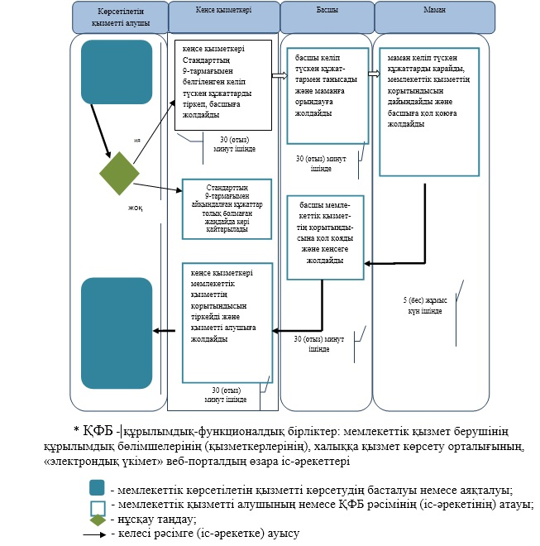

|  |  |
| --- | --- |
|  | Атырау облысы әкімдігінің 2014 жылғы 20 наурыздағы № 79 қаулысына 6-қосымша Атырау облысы әкімдігінің 2014 жылғы 20 наурыздағы № 79 қаулысымен бекітілген |

**"Жалпы білім беретін мектептердегі білім алушылар мен тәрбиеленушілердің жекелеген санаттарына тегін тамақтандыруды ұсыну" мемлекеттік қызметтің регламенті**  
**1. Жалпы ережелер**

      1. "Жалпы білім беретін мектептердегі білім алушылар мен тәрбиеленушілердің жекелеген санаттарына тегін тамақтандыруды ұсыну" мемлекеттік көрсетілетін қызметі (бұдан әрі – мемлекеттік көрсетілетін қызмет) Атырау қалалық және аудандық білім бөлімдері (бұдан әрі – көрсетілетін қызметті беруші) көрсетеді.

      Өтініштерді қабылдау және мемлекеттік қызмет көрсетудің нәтижелерін беру:

      1) мемлекеттік қызмет берушінің кеңсесіне;

      2) "электрондық үкіметтің" веб-порталы (бұдан әрі – портал): www.egov.kz арқылы жүзеге асырылады.

      Ескерту. 1-тармаққа өзгеріс енгізілді - Атырау облысы әкімдігінің 06.02.2015 № 23 қаулысымен (жарияланған күнінен кейін күнтізбелік он күн өткен соң қолданысқа енгізіледі).

      2. Мемлекеттік қызметті көрсету нысаны: электрондық (ішінара автоматтандырылған) және (немесе) қағаз жүзінде.

      3. Мемлекеттік қызмет көрсетудің нәтижесі – Қазақстан Республикасы Үкіметінің 2014 жылғы 19 ақпандағы № 115 "Отбасы және балалар саласында жергілікті атқарушы органдар көрсететін мемлекеттік көрсетілетін қызмет стандарттарын бекіту және Қазақстан Республикасы Үкіметінің кейбір шешімдеріне өзгерістер енгізу туралы" қаулысымен бекітілген мемлекеттік көрсетілетін қызмет стандартының 1-қосымшаға сәйкес (бұдан әрі – Стандарт) нысан бойынша жалпы білім беретін мектепте тегін тамақтандыруды ұсыну туралы анықтама.

**2. Мемлекеттiк қызмет көрсету процесінде құрылымдық бөлімшелердің тәртiбiнiң сипаттамасы**

      4. Мемлекеттік қызметті алу үшін мемлекеттік қызметті алушы Стандарттың 2-қосымшасына сәйкес нысан бойынша қағаз жүзінде өтініш тапсыруы қажет.

      5. Мемлекеттік қызмет көрсету кезеңдері:

      1) қызмет берушінің кеңсе қызметкері Стандарттың 9-тармағымен белгіленген келіп түскен құжаттарды тіркеп, 30 минут ішінде басшыға жолдайды;

      2) басшы келіп түскен құжаттармен танысады және 30 минут ішінде маманға орындауға жолдайды;

      3) маман келіп түскен құжаттарды қарайды, мемлекеттік қызметтің қорытындысын дайындайды және басшыға 5 (бес) жұмыс күн ішінде қол қоюға жолдайды;

      4) басшы 30 минут ішінде мемлекеттік қызметтің қорытындысына қол қояды және кеңсеге жолдайды;

      5) кеңсе қызметкері 30 минут ішінде мемлекеттік қызметтің қорытындысын тіркейді және жолдайды.

      Ескерту. 5-тармаққа өзгеріс енгізілді - Атырау облысы әкімдігінің 06.02.2015 № 23 қаулысымен (жарияланған күнінен кейін күнтізбелік он күн өткен соң қолданысқа енгізіледі).

**3. Мемлекеттiк қызмет көрсету процесінде құрылымдық бөлімшелердің тәртiбiнiң сипаттамасы**

      6. Мемлекеттiк қызмет көрсету процесінде келесі құрылымдық–функционалдық бірліктер тартылады (бұдан әрі – ҚФБ):

      қызмет берушінің кеңсе қызметкерлері;

      басшы;

      маман.

      7. Мемлекеттік көрсетілетін қызмет көрсету бойынша рәсімдердің (іс-қимылдардың) реттілігінің сипаттамасы осы Регламенттің 1-қосымшасында келтірілген.

**4. Мемлекеттiк қызмет көрсету процесінде халыққа қызмет көрсету орталығымен және (немесе) өзге де көрсетілетін қызметті берушілермен өзара іс-қимыл тәртібін, сондай-ақ ақпараттық жүйелерді пайдалану тәртібін сипаттау**

      8. алынып тасталды - Атырау облысы әкімдігінің 06.02.2015 № 23 қаулысымен (жарияланған күнінен кейін күнтізбелік он күн өткен соң қолданысқа енгізіледі).

      9. Портал арқылы мемлекеттік көрсетілетін қызмет көрсету бойынша қадамдық іс-әрекеттер және шешімдер (портал арқылы мемлекеттік көрсетілетін қызмет көрсету кезінде функционалдық өзара іс-қимылдың диаграммасы осы Регламенттің 2-қосымшасына келтірілген):

      1) көрсетілетін қызметті алушы жеке сәйкестендіру нөмірінің (бұдан әрі - ЖСН) және бизнес-сәйкестендіру нөмірінің (бұдан әрі - БСН), сондай-ақ паролінің (порталда тіркелмеген көрсетілетін қызмет алушылар үшін іске асырылады) көмегімен порталда тіркеуді іске асырады;

      2) 1-процесс –көрсетілетін мемлекеттік қызметті алу үшін көрсетілетін қызметті алушының порталда ЖСН/БСН және паролін енгізу процесі (авторизация процесі);

      3) 1-шарт - порталда ЖСН/БСН және пароль арқылы тіркелген көрсетілетін қызметті алушы туралы деректердің түпнұсқалығын тексеру;

      4) 2-процесс - порталдың көрсетілетін қызметті алушының деректерінде бұзушылықтардың болуына байланысты авторизациядан бас тарту туралы хабарлама қалыптастыруы;

      5) 3-процесс - көрсетілетін қызметті алушының мемлекеттік көрсетілетін қызметті таңдап алуы, қызмет көрсету үшін сауал нысанын экранға шығару және құрылымдық пен форматтық талаптарын ескере отырып, көрсетілетін қызметті алушының нысанды толтыруы (деректерді енгізу), Стандарттың 9-тармағында көрсетілген электрондық түрдегі қажет құжаттардың көшірмелерін сауал нысанына бекіту, сондай-ақ сауалды куәландыру (қол қою) үшін көрсетілетін қызметті алушының ЭЦҚ тіркеу куәлігін таңдап алуы;

      6) 2-шарт - порталда ЭЦҚ тіркеу куәлігінің қолданыс мерзімін және шақыртып алынған (жойылған) тіркеу куәліктерінің тізімінде жоқтығын, сондай-ақ сәйкестендіру деректерінің сәйкестігін тексеру (сауалда көрсетілген ЖСН/БСН мен ЭЦҚ тіркеу куәлігінде көрсетілген ЖСН/БСН арасындағы);

      7) 4-процесс - көрсетілетін қызметті алушының ЭЦҚ түпнұсқалығы расталмағандығына байланысты сұратып отырған қызметтен бас тарту туралы хабарлама қалыптастыру;

      8) 5-процесс - сауалды өңдеуі үшін көрсетілетін қызмет алушының ЭЦҚ куәландырылған (қол қойылған) электрондық құжатты (көрсетілетін қызметті алушының сауалын) "электрондық үкіметтің" шлюзіне (бұдан әрі - ЭҮШ) жолдау;

      9) 6-процесс - ЭҮШ-де сауалнаманы өңдеу;

      10) 7-процесс - көрсетілетін қызметті алушының порталда қалыптастырған қызмет нәтижесін (электрондық құжат түріндегі хабарлама) алуы.

      Ескерту. 9-тармаққа өзгеріс енгізілді - Атырау облысы әкімдігінің 06.02.2015 № 23 қаулысымен (жарияланған күнінен кейін күнтізбелік он күн өткен соң қолданысқа енгізіледі).

      10. Көрсетілетін қызметті алушы мемлекеттік қызмет көрсету тәртібі және жағдайы туралы ақпаратты қашықтықтан қол жеткізу режимінде, көрсетілетін қызметті берушінің анықтама қызметі, сондай-ақ мемлекеттік қызмет көрсету мәселесі бойынша бірыңғай байланыс-орталығы арқылы алу мүмкіндігіне ие.

      11. "Жалпы білім беретін мектептердегі білім алушылар мен тәрбиеленушілердің жекелеген санаттарына тегін тамақтандыруды ұсыну" мемлекеттік қызмет көрсетудің бизнес-процестерінің анықтамалығы осы регламенттің 3-қосымшасында келтірілген.

      Ескерту. Регламент 11-тармақпен толықтырылды - Атырау облысы әкімдігінің 06.02.2015 № 23 қаулысымен (жарияланған күнінен кейін күнтізбелік он күн өткен соң қолданысқа енгізіледі).

|  |  |
| --- | --- |
|  | "Жалпы білім беретін мектептердегі білім алушылар мен тәрбиеленушілердің жекелеген санаттарына тегін тамақтандыруды ұсыну" мемлекеттік қызмет көрсету регламентіне 3-қосымша |

**Мемлекеттік қызмет көрсету бойынша рәсімдер (іс-қимыл) кезектілігін сипаттау**

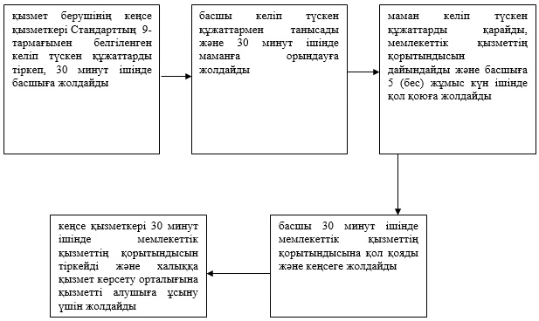

|  |  |
| --- | --- |
|  | "Жалпы білім беретін мектептердегі білім алушылар мен тәрбиеленушілердің жекелеген санаттарына тегін тамақтандыруды ұсыну" мемлекеттік қызмет көрсету регламентіне 2-қосымша |

      Ескерту. 2-қосымша жаңа редакцияда - Атырау облысы әкімдігінің 06.02.2015 № 23 қаулысымен (жарияланған күнінен кейін күнтізбелік он күн өткен соң қолданысқа енгізіледі).

**Портал арқылы мемлекеттік көрсетілетін қызмет көрсету кезінде функционалдық өзара іс-қимылдың диаграммасы**

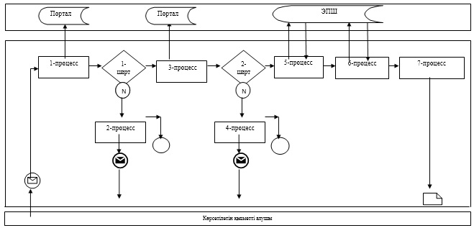

**Кесте. Шартты белгілер**

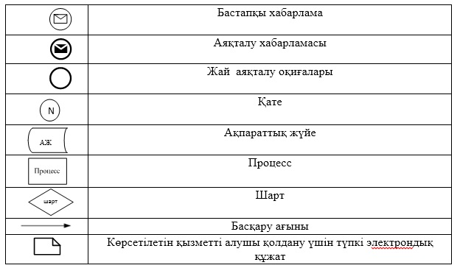

|  |  |
| --- | --- |
|  | "Жалпы білім беретін мектептердегі білім алушылар мен тәрбиеленушілердің жекелеген санаттарына тегін тамақтандыруды ұсыну" мемлекеттік қызмет көрсету регламентіне 3-қосымша |

**"Жалпы білім беретін мектептердегі білім алушылар мен тәрбиеленушілердің жекелеген санаттарына тегін тамақтандыруды ұсыну" мемлекеттік қызмет көрсетудің бизнес-процестерінің анықтамалығы**

      Ескерту. Регламент 3-қосымшамен толықтырылды - Атырау облысы әкімдігінің 06.02.2015 № 23 қаулысымен (жарияланған күнінен кейін күнтізбелік он күн өткен соң қолданысқа енгізіледі).

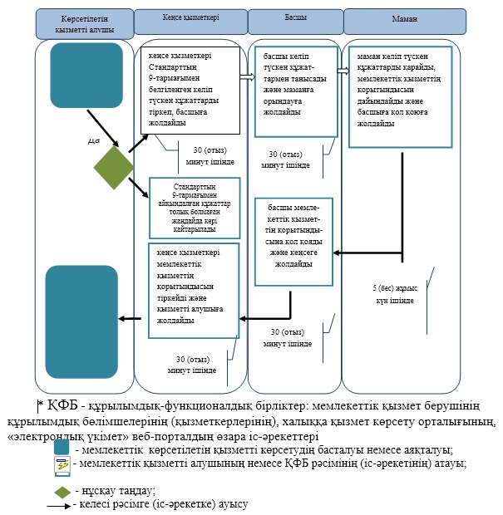

|  |  |
| --- | --- |
|  | Атырау облысы әкімдігінің 2014 жылғы 20 наурыздағы № 79 қаулысына 7-қосымша Атырау облысы әкімдігінің 2014 жылғы 20 наурыздағы № 79 қаулысымен бекітілген |

**"Қорғаншыларға немесе қамқоршыларға жетім баланы (жетім балаларды) және ата-анасының қамқорлығынсыз қалған баланы (балаларды) асырап-бағуға жәрдемақы тағайындау" мемлекеттік қызметтің регламенті**  
**1. Жалпы ережелер**

      1. "Қорғаншыларға немесе қамқоршыларға жетім баланы (жетім балаларды) және ата-анасының қамқорлығынсыз қалған баланы (балаларды) асырап-бағуға жәрдемақы тағайындау" мемлекеттік көрсетілетін қызметі (бұдан әрі – мемлекеттік көрсетілетін қызмет) Атырау қалалық және аудандық білім бөлімдері (бұдан әрі – көрсетілетін қызметті беруші) көрсетеді.

      2. Мемлекеттік қызметті көрсету нысаны: қағаз жүзінде.

      3. Мемлекеттік қызмет көрсетудің нәтижесі – Қазақстан Республикасы Үкіметінің 2014 жылғы 19 ақпандағы № 115 "Отбасы және балалар саласында жергілікті атқарушы органдар көрсететін мемлекеттік көрсетілетін қызмет стандарттарын бекіту және Қазақстан Республикасы Үкіметінің кейбір шешімдеріне өзгерістер енгізу туралы" қаулысымен бекітілген мемлекеттік көрсетілетін қызмет стандартының 1-қосымшаға сәйкес (бұдан әрі – Стандарт) нысан бойынша қамқоршыларға немесе қорғаншыларға жетім баланы (жетім балаларды) және ата-анасының қамқорлығынсыз қалған баланы (балаларды) асырап-бағуға жәрдемақы тағайындау туралы шешім.

**2. Мемлекеттiк қызмет көрсету процесінде құрылымдық бөлімшелердің тәртiбiнiң сипаттамасы**

      4. Мемлекеттік қызметті алу үшін мемлекеттік қызметті алушы Стандарттың 2-қосымшасына сәйкес нысан бойынша қағаз жүзінде өтініштапсыруы қажет.

      5. Мемлекеттік қызмет көрсету кезеңдері:

      1) қызмет берушінің кеңсе қызметкері Стандарттың 9-тармағымен белгіленген келіп түскен құжаттарды тіркеп, 30 минут ішінде басшыға жолдайды;

      2) басшы келіп түскен құжаттармен танысады және 30 минут ішінде маманға орындауға жолдайды;

      3) маман келіп түскен құжаттарды қарайды, мемлекеттік қызметтің қорытындысын дайындайды және басшыға 29 күнтізбелік күн ішінде қол қоюға жолдайды;

      4) басшы 30 минут ішінде мемлекеттік қызметтің қорытындысына қол қояды және кеңсеге жолдайды;

      5) кеңсе қызметкері 30 минут ішінде мемлекеттік қызметтің қорытындысын тіркейді және жолдайды.

      Ескерту. 5-тармаққа өзгеріс енгізілді - Атырау облысы әкімдігінің 06.02.2015 № 23 қаулысымен (жарияланған күнінен кейін күнтізбелік он күн өткен соң қолданысқа енгізіледі).

**3. Мемлекеттiк қызмет көрсету процесінде құрылымдық бөлімшелердің тәртiбiнiң сипаттамасы**

      6. Мемлекеттiк қызмет көрсету процесінде келесі құрылымдық–функционалдық бірліктер тартылады (бұдан әрі – ҚФБ):

      қызмет берушінің кеңсе қызметкерлері;

      басшы;

      маман.

      7. Мемлекеттік қызмет көрсету жөніндегі рәсімдеу (іс-әрекеттер) тізбектілігінің сипаттамасы осы Регламенттің 1-қосымшасында келтірілген, "Қамқоршыларға немесе қорғаншыларға жетім баланы (жетім балаларды) және ата-анасының қамқорлығынсыз қалған баланы (балаларды) асырап-бағуға жәрдемақы тағайындау" мемлекеттік қызмет көрсетудің бизнес-процестерінің анықтамалығы осы регламенттің 3-қосымшасында келтірілген.

      Ескерту. 7-тармақ жаңа редакцияда - Атырау облысы әкімдігінің 06.02.2015 № 23 қаулысымен (жарияланған күнінен кейін күнтізбелік он күн өткен соң қолданысқа енгізіледі).

**4. Мемлекеттiк қызмет көрсету процесінде халыққа қызмет көрсету орталығымен және (немесе) өзге де көрсетілетін қызметті берушілермен өзара іс-қимыл тәртібін, сондай-ақ ақпараттық жүйелерді пайдалану тәртібін сипаттау**

      Ескерту. Регламенттің 4-бөлімі алынып тасталды - Атырау облысы әкімдігінің 06.02.2015 № 23 қаулысымен (жарияланған күнінен кейін күнтізбелік он күн өткен соң қолданысқа енгізіледі).

|  |  |
| --- | --- |
|  | "Қамқоршыларға немесе қорғаншыларға жетім баланы (жетім балаларды) және ата- анасының қамқорлығынсыз қалған баланы (балаларды)  асырап-бағуға жәрдемақы тағайындау" мемлекеттік қызмет көрсету регламентіне 1-қосымша |

**Мемлекеттік қызмет көрсету бойынша рәсімдер (іс-қимыл) кезектілігін сипаттау**

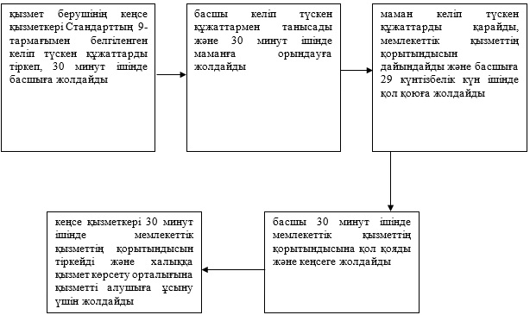

|  |  |
| --- | --- |
|  | "Қамқоршыларға немесе қорғаншыларға жетім баланы (жетім балаларды) және ата- анасының қамқорлығынсыз қалған баланы (балаларды)  асырап-бағуға жәрдемақы тағайындау" мемлекеттік қызмет көрсету регламентіне 2-қосымша |

**ХҚО арқылы мемлекеттік көрсетілетін қызметті кезіндегі функционалдық өзара іс қимыл диаграммасы**

      Ескерту. 2-қосымша алынып тасталды - Атырау облысы әкімдігінің 06.02.2015 № 23 қаулысымен (жарияланған күнінен кейін күнтізбелік он күн өткен соң қолданысқа енгізіледі).

|  |  |
| --- | --- |
|  | "Қамқоршыларға немесе қорғаншыларға жетім баланы (жетім балаларды) және ата- анасының қамқорлығынсыз қалған баланы (балаларды)  асырап-бағуға жәрдемақы тағайындау" мемлекеттік қызмет көрсету регламентіне 3-қосымша |

**"Қамқоршыларға немесе қорғаншыларға жетім баланы (жетім балаларды) және ата-анасының қамқорлығынсыз қалған баланы (балаларды) асырап-бағуға жәрдемақы тағайындау" мемлекеттік қызмет көрсетудің бизнес-процестерінің анықтамалығы**

      Ескерту. 3-қосымшамен толықтырылды - Атырау облысы әкімдігінің 06.02.2015 № 23 қаулысымен (жарияланған күнінен кейін күнтізбелік он күн өткен соң қолданысқа енгізіледі).

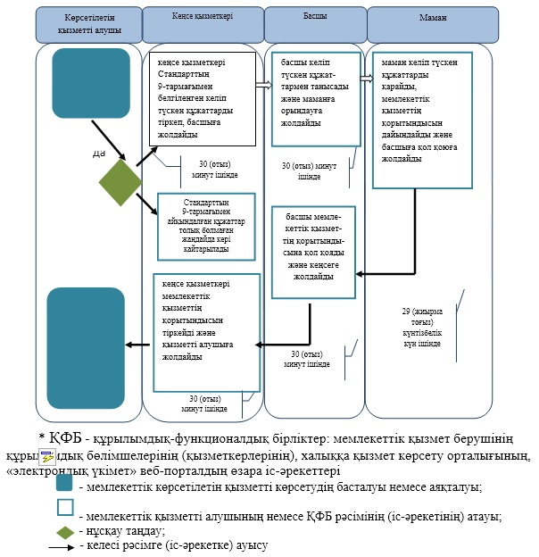

© 2012. Қазақстан Республикасы Әділет министрлігінің «Қазақстан Республикасының Заңнама және құқықтық ақпарат институты» ШЖҚ РМК